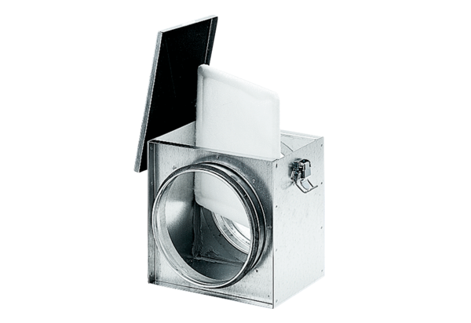Légszűrő TFE 25-4Csomagolási egység: 1 darabVálaszték: C
Termékszám: 0149.0079Gyártó: MAICO

